上海台商子女學校
高中男生春夏正裝制服圖樣
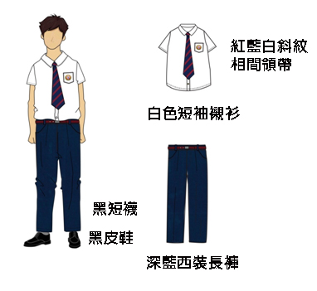
穿著規定：高中男生制服為白色短袖襯衫、紅藍白斜紋相間領帶、
深藍西裝長褲，配著黑短襪、黑皮鞋
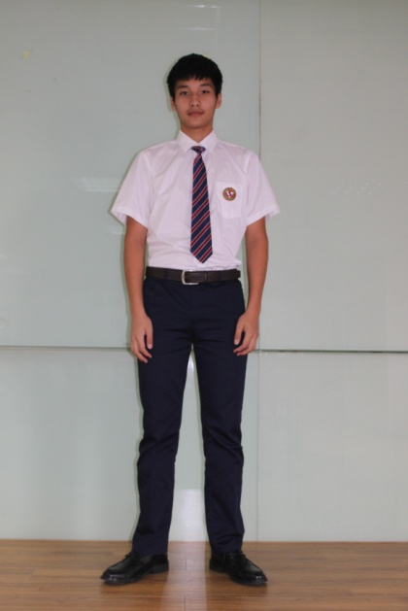
補充說明：黑短襪高度超過腳踝、小腿以下。

